Скорость межмолекулярного переноса энергии электронного возбуждения в одномерных фотонных кристаллах на основе окисленного мезопористого кремния
Строкова Ю.А.
аспирант
Московский государственный университет им. М.В. Ломоносова,
Физический факультет, Москва, Россия
strokova.yuliya@yandex.ru

Одномерные фотонные кристаллы (ФК) на основе окисленного пористого кремния имеют значительные преимущества в качестве матриц для люминофоров, в том числе молекул органических красителей. В случае многокомпонентных систем красителей, встроенных в фотонный кристалл, перенос энергии электронного возбуждения в них существенно модифицируется в присутствии фотонной запрещенной зоны [1].
Одномерные ФК на основе окисленного пористого кремния характеризуются слабым изменением показателя преломления слоев и имеют фотонную псевдозапрещенную зону, положение которой меняется в зависимости от угла падения света (Рис. 1а), в связи с чем плотность фотонных мод для люминофора, внедренного в ФК, различна и зависит от направления излучения, длины волны и других параметров. Наблюдается анизотропия излучения люминофоров, внедренных в ФК [1] и изменение времени жизни возбужденного состояния (рис. 2). С использованием модуля коррелированного по времени счета единичных фотонов (Becker & Hickl GmbH), дополненного поворотным столиком, были измерены кинетика тушения молекул донора (Кумарин 7) в отсутствие и в присутствии молекул акцептора (Родамин Б). На основании полученных данных можно судить о зависимости скорости переноса энергии от плотности фотонных состояний.
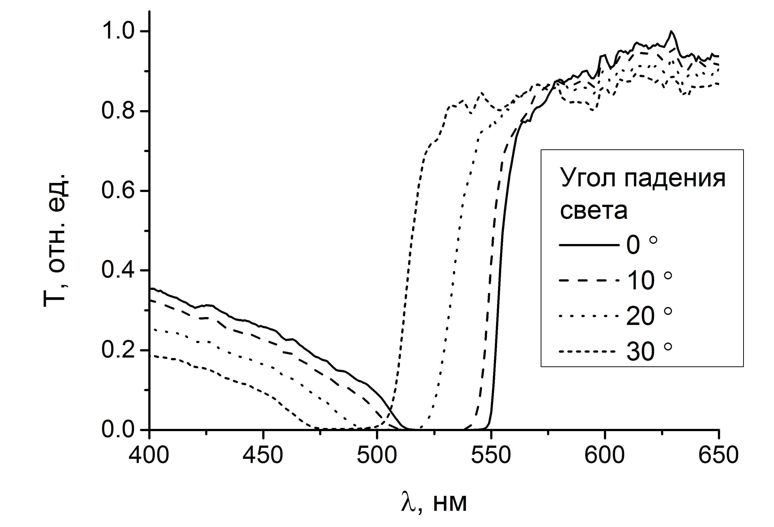 | 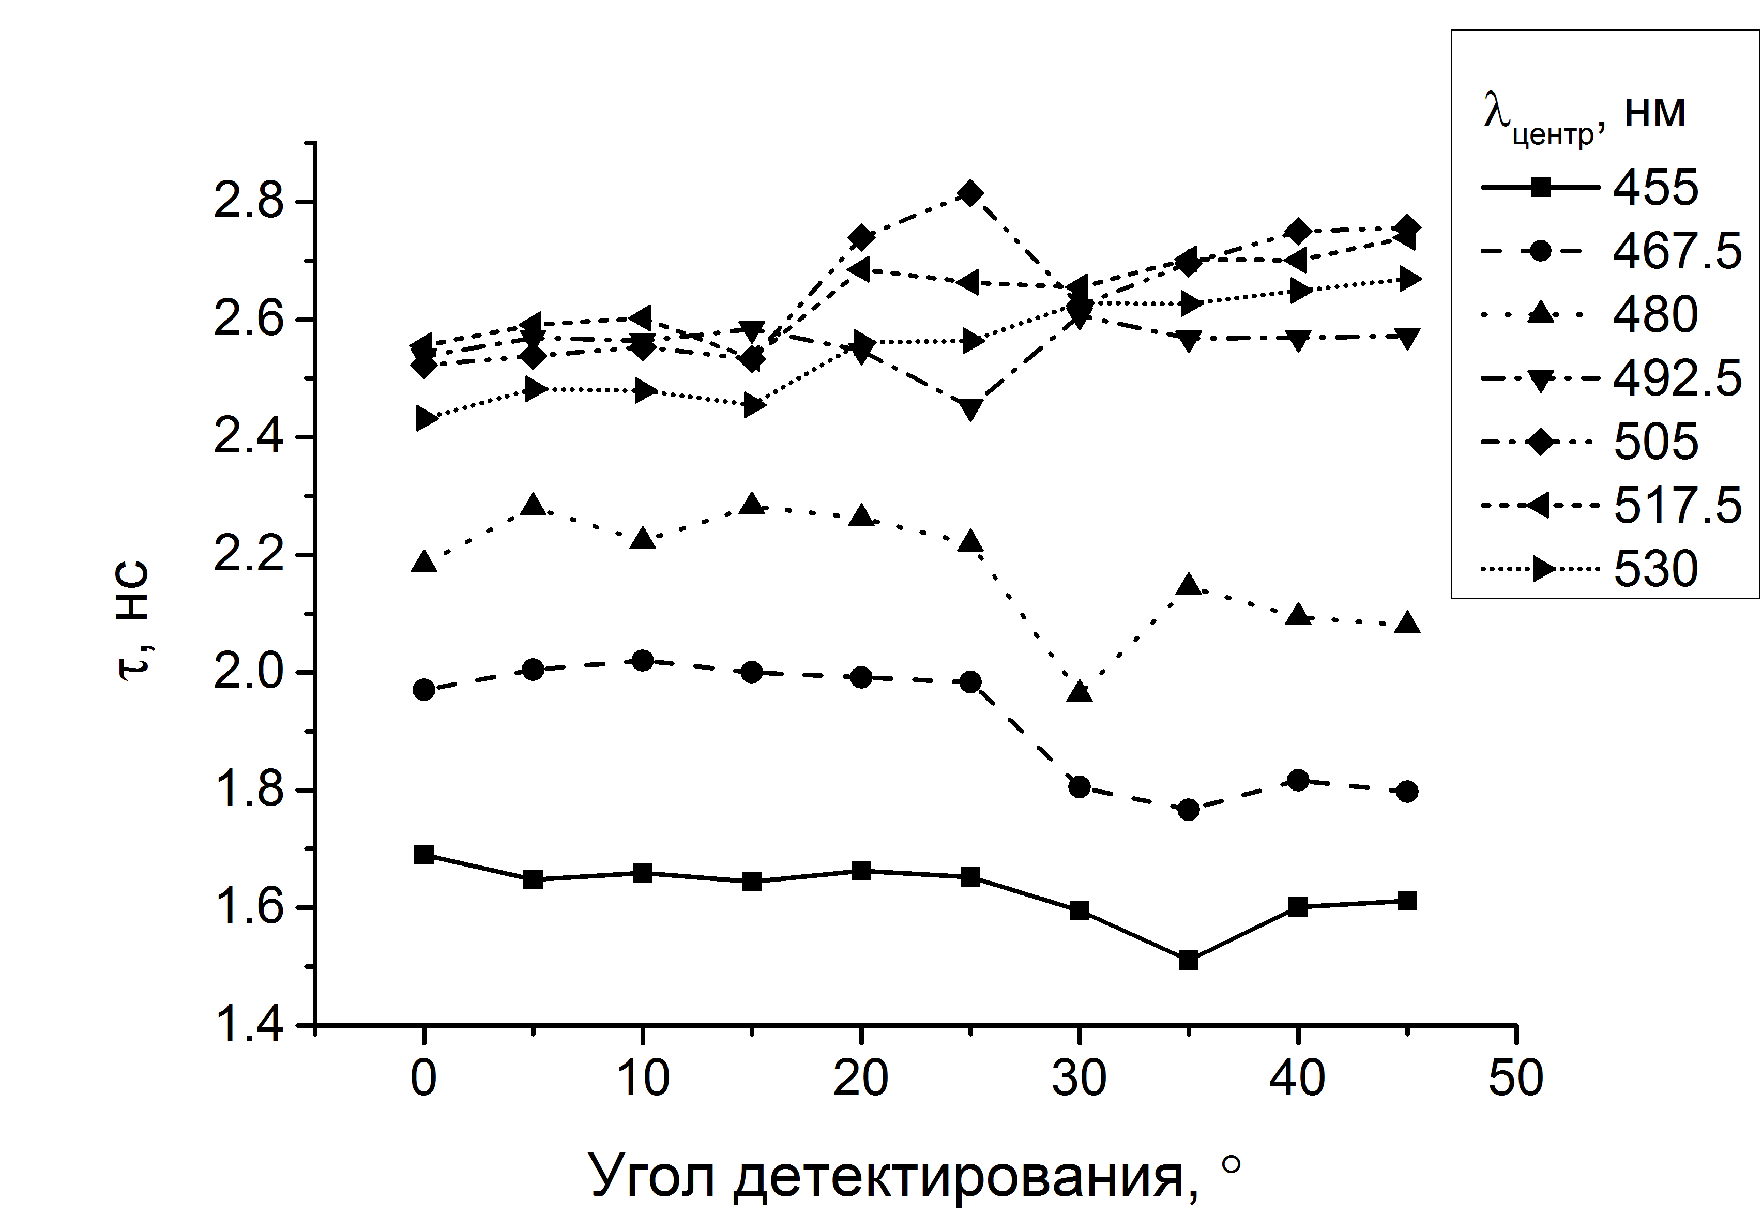
а) | б)
Рис. 1 а) Спектр пропускания ФК при различных углах падения света; б) время жизни Кумарина 7 в зависимости от угла детектирования люминесценции в различных спектральных интервалах шириной 12,5 нм

Автор выражает благодарность д.ф.-м.н. профессору А.М. Салецкому за научное руководство и к.ф.-м.н. С.Е. Свяховскому за предоставленные образцы [2].

Литература
1. Строкова Ю. А. // XXIII Международная конференция студентов, аспирантов и молодых ученых по фундаментальным наукам "Ломоносов-2016". Секция "Физика". Сборник тезисов. — Т. 1. — Физический факультет МГУ Москва, 2016.
2. Svyakhovskiy S. E., Maydykovsky A. I., Murzina T. V. Mesoporous silicon photonic structures with thousands of periods // Journal of Applied Physics. 2012. V.112, P. 013106.

